Державний торговельно-економічний університет

Кафедра комп’ютерних наук та інформаційних систем

КВАЛІФІКАЦІЙНА РОБОТА
на тему:

«Розробка інформаційної системи оцінки соціально-економічного розвитку регіону»

Студента 2 курсу, 5м групи  спеціальності  122 «Комп’ютерні науки» | __________  підпис студента | ПІБ
Науковий керівник  кандидат фізико-математичних наук, доцент | ___________  підпис керівника | Самойленко Ганна Тимофіївна
Гарант освітньої програми  доктор фізико-математичних наук, професор | ___________  підпис керівника | Пурський Олег Іванович

Київ 2024
Державний торговельно-економічний університет

Факультет інформаційних технологій
Кафедра комп’ютерних наук та інформаційних систем
Спеціальність 122 «Комп’ютерні науки»
Освітня програма «Комп’ютерні науки»

Затверджую
Зав. кафедри ____________Пурський О.І.
«5» грудня 2023р.

Завдання
на кваліфікаційну роботу студенту

Горобченко Роману Дмитровичу
(прізвище, ім’я, по батькові)

- Тема кваліфікаційної роботи
«Розробка інформаційної системи оцінки конкурентоспроможності підприємств електронної торгівлі»
Затверджена наказом ректора від «27» листопада 2023 р. № 4142

2. Строк здачі студентом закінченої роботи 4 листопада 2024 року

3. Цільова установка та вихідні дані до роботи
Мета роботи: розробка моделі та інформаційної технології оцінки конкурентоспроможності підприємств електронної торгівлі.
Об’єкт дослідження: автоматизація процесів оцінювання конкурентоспроможності підприємств електронної торгівлі.
Предмет дослідження: моделі, методи та інформаційні технології оцінювання конкурентоспроможності.

4. Перелік графічного матеріалу______________________________________ ______________________________________________________________________________________________________________________________________________________________________________________________________
5. Консультанти по роботі із зазначенням розділів, за якими здійснюється консультування:
Розділ | Консультант  (прізвище, ініціали) | Підпис, дата
Розділ | Консультант  (прізвище, ініціали) | Завдання видав | Завдання прийняв
1 | Самойленко Г.Т. | 05.12.2023 р. | 05.12.2023 р.
2 | Самойленко Г.Т. | 05.12.2023 р. | 05.12.2023 р.
3 | Самойленко Г.Т. | 05.12.2023 р. | 05.12.2023 р.

6. Зміст кваліфікаційної роботи (перелік питань за кожним розділом)
ВСТУП
РОЗДІЛ 1. ТЕОРЕТИЧНІ АСПЕКТИ ОЦІНКИ КОНКУРЕНТОСПРОМОЖНОСТІ ПІДПРИЄМСТВА
1.1. Аналіз проблематики та існуючих методів управління конкурентоспроможністю
1.2. Особливості оцінки та управління конкурентоспроможністю підприємств електронної комерції
1.3. Концептуальна модель оцінки та управління конкурентоспроможністю підприємств електронної комерції
РОЗДІЛ 2. МАТЕМАТИЧНІ МОДЕЛІ ОЦІНКИ ТА УПРАВЛІННЯ КОНКУРЕНТОСПРОМОЖНІСТЮ ПІДПРИЄМСТВА
2.1. Система показників та модель оцінки конкурентоспроможності підприємств електронної комерції
2.2. Модель управління конкурентоспроможністю підприємства
2.3. Моделювання процесу оцінки конкурентоспроможності підприємства
РОЗДІЛ 3. ІНФОРМАЦІЙНА ТЕХНОЛОГІЯ ОЦІНКИ КОНКУРЕНТОСПРОМОЖНОСТІ ПІДПРИЄМСТВ ЕЛЕКТРОННОЇ ТОРГІВЛІ
3.1. Інформаційно-логічна модель системи оцінки конкурентоспроможності підприємств
3.2. Специфіка програмно-апаратної реалізації інформаційної системи оцінки конкурентоспроможності підприємств
3.3.Технологія використання інформаційної системи оцінки конкурентоспроможності підприємств електронної торгівлі
ВИСНОВКИ
СПИСОК ВИКОРИСТАНИХ ДЖЕРЕЛ

7. Календарний план виконання роботи
№  Пор. | Назва етапів кваліфікаційної роботи | Строк виконання етапів роботи
№  Пор. |  | За планом | фактично
1 | 2 | 3 | 4
1 | Вибір теми кваліфікаційної роботи | 01.11.2023 | 01.11.2023
2 | Розробка та затвердження завдання на кваліфікаційну роботу | 05.12.2023 | 05.12.2023
3 | Вступ | 01.05.2024 | 01.05.2024
4 | РОЗДІЛ 1. Теоретичні аспекти оцінки конкурентоспроможності підприємства | 14.06.2024 | 14.06.2024
5 | Підготовка статті у збірник наукових статей магістрів | 20.06.2024 | 20.06.2024
6 | РОЗДІЛ 2. Математичні моделі оцінки та управління конкурентоспроможністю підприємства | 05.09.2024 | 05.09.2024
7 | РОЗДІЛ 3. Інформаційна технологія оцінки конкурентоспроможності підприємств електронної торгівлі | 17.10.2024 | 17.10.2024
8 | Висновки | 21.10.2024 | 21.10.2024
9 | Здача кваліфікаційної роботи на кафедру науковому керівнику | 23.10.2024 | 23.10.2024
10 | Попередній захист кваліфікаційної роботи | 28.10.2024 | 28.10.2024
11 | Виправлення зауважень, зовнішнє рецензування кваліфікаційної роботи | 30.10.2024 | 30.10.2024
12 | Представлення готової зшитої кваліфікаційної роботи на кафедру | 04.11.2024 | 04.11.2024
13 | Публічний захист кваліфікаційної роботи | За розкладом роботи ЕК
8. Дата видачі завдання «5» грудня 2023 р
9. Керівник випускного кваліфікаційної роботи Самойленко Г.Т
(прізвище, ініціали, підпис)
10. Гарант освітньої програми Пурський О.І.
(прізвище, ініціали, підпис)
11. Завдання прийняв до виконання студент Горобченко Р.Д___ _____
(прізвище, ініціали, підпис)
12. Відгук керівника кваліфікаційної роботи
________________________________________________________________
________________________________________________________________
________________________________________________________________
________________________________________________________________
________________________________________________________________
____________________________________________________________________________________________________________________________________________________________________________________________________________________________________________________________________________________________________________________________________________________________________________________________________________________________________________________________________________________________________________________________________________________________________________________________________________________________________________________________________________________________________________________________________________________________________________________________________________________________________________________________________________________________________________________________________________________________

Керівник кваліфікаційної роботи
______________________
(підпис, дата)

13. Висновок про кваліфікаційну роботу

Кваліфікаційна робота студента _______ Горобченко Р.Д.__
(прізвище, ініціали)
може бути допущена до захисту в екзаменаційній комісії.

Гарант освітньої програми Пурський О.І.
(підпис, прізвище, ініціали)

Завідувач кафедри Пурський О.І.
(підпис, прізвище, ініціали)
«_____»_________________2024 р.

Анотація
У кваліфікаційній роботі здійснено комплексну розробку моделей та інформаційної технології моніторингу соціально-економічних показників з метою підвищення ефективності управління регіональним розвитком. Теоретично обґрунтовано основні положення формування і проведення соціально-економічного моніторингу та запропоновано концепцію створення інформаційної системи оціньовання показників соціально-економічного розвитку регіону. Розроблено метод автоматизованого розрахунку комплексної оцінки показників соціально-економічного розвитку. Створено автоматизовану Web-систему оціньовання показників соціально-економічного розвитку регіонів України.
Ключові слова: соціально-економічний розвиток, математична модель, інтегральні показники, інформаційна технологія.

Anotation
The qualification work is devoted to development of model and information technology of monitoring of social and economic indexes for the purpose of management efficiency increase by regional development The mechanism of the taking into account of differentiation of regional development in information system of social and economic monitoring is developed. The automated calculation method of integrated indicators of social and economic development is offered and programmed. The Web-system for monitoring indicators of social and economic development of Ukraine regions is created and the technology of its use is developed.
Keywords: social and economic development, mathematical model, integrated indicators, information technology.

ЗМІСТ

ВСТУП…………………………………………………..…………………………9
РОЗДІЛ 1. ТЕОРЕТИЧНІ АСПЕКТИ МЕХАНІЗМІВ ОЦІНЮВАННЯ РІВНЯ СОЦІАЛЬНО-ЕКОНОМІЧНОГО РОЗВИТКУ………..………….12
1.1. Цілі та критерії соціально-економічного регіонального розвитку….12
1.2 Дослідження особливостей механізмів оцінювання соціально-екномічного розвитку регіонів………………………...…………………..16
1.3 Загальна проблематика соціально-економічного розвитку регіонів...20
1.4 Головні аспекти підвищення ефективності процесів управління регіональним розвитком інформаційними засобами соціально-економічного моніторингу…..……………………………………………..23
РОЗДІЛ 2. МАТЕМАТИЧНА МОДЕЛЬ ОЦІНКИ РІВНЯ СОЦІАЛЬНО-ЕКОНОМІЧНОГО РОЗВИТКУ РЕГІОНІВ…………………………….…..26
2.1 Формування системи показників для оцінювання рівня соціально-економічного розвитку…...……………………………………...…………26
2.2 Математична модель оцінювання рівня соціально-економічного розвитку…..………………………………………………………...……….30
2.3. Розробка методу автоматизованого розрахунку комплексної оцінки показників соціально-економічного розвитку……………………………33
РОЗДІЛ 3. АВТОМАТИЗОВАНА СИСТЕМА ОЦІНЮВАННЯ РІВНЯ СОЦІАЛЬНО-ЕКОНОМІЧНОГО РОЗВИТКУ РЕГІОНІВ…....…………36
3.1 Інформаційно-логічна модель автоматизованої системи оцінювання показників соціально-економічного розвитку……………………………36
3.2 Специфіка програмно-апаратної реалізації………………….………..38
3.3 Технологія використання атоматизованої системи оцінювання рівня соціально-економічного розвитку регіонів .………...……………………42
ВИСНОВКИ……………………………..………………………………………48
СПИСОК ВИКОРИСТАНИХ ДЖЕРЕЛ……………...……………………..50
ДОДАТОК………………………………………………..……………..………52

ВСТУП
Забезпечення стабільності економічного розвитку регіону вимагає не тільки ефективного організаційного управління, але й постійного моніторингу поточного соціально-економічного стану регіону, з метою актуалізації прийняття управлінських рішень і визначення майбутніх перспектив розвитку [1-3]. Організація такого моніторингу є однією з головних задач, вирішення якої дозволяє встановити взаємозв’язки між показниками соціально-економічного розвитку регіону і оперативно реагувати на негативні тенденції в цих показниках. Характерною особливістю соціально-економічної ситуації на даний час є постійний інтенсивний пошук ідей, підходів і засобів підвищення темпів зростання соціально-економічного розвитку регіонів. Особливу увагу варто приділяти детальному аналізу управлінських рішень, які в першу чергу повинні бути направленими на забезпечення стабільного, збалансованого розвитку регіону та створення соціально-економічного клімату, сприятливого для вільної реалізації суб’єктами ринку власних цілей і підвищення якості життя населення.
Дослідженню питань соціально-економічного розвитку присвячена значна кількість праць як закордонних дослідників Morse K,. Struyk R.J., Harry P. Hatry, Н. Blair, М. Donald Fisk, М. John Greiner, R. John Hall, S. Philip Schaenman, Ammons D.N., Condrey S.E., Кастельса М., так і вітчизняних економістів-науковців, зокрема: Т.С. Клебанової, Л.Н. Сергєєвої, Ю.Г. Лисенка, В.Г. Андрійчука, Я.О. Побурка та інших [1, 3-16]. В роботах зазначається, що розв’язання проблеми управління соціально-економічним розвитком регіону має спиратися на повне й адекватне відображення економічної і соціальної динаміки по кожному показникові системи адміністративно-територіального устрою. Однією з найважливіших науково-технічних проблем на даний час є проблема ефективного застосування інформаційних технологій контролю, або іншими словами інформаційних систем моніторингу, у забезпеченні ефективної регіональної політики соціально-економічного розвитку. Безпосередня роль інформаційних технологій в системі управління розвитком регіону, визначається сукупністю дій та заходів з прийняття управлінських рішень на основі процедур і механізмів збору, накопичення, обробки і аналізу соціально-економічних даних засобами обчислювальної техніки. Цей факт може привести до неефективної регіональної політики і, як наслідок, економічного спаду, що може, в свою чергу, стати каталізатором соціальних потрясінь. Таким чином, постає необхідність розробки методів і засобів автоматизації обробки даних соціально-економічного моніторингу, з метою забезпечення оперативного і ефективного управління регіональним розвитком, що і зумовило актуальність обраної теми дослідження, його мету і завдання.
Мета і завдання дослідження. Метою даного дослідження є комплексна розробка моделі та автоматизованої системи оцінювання рівня соціально-економічного розвитку. Для досягнення поставленої мети необхідно було вирішити наступні завдання:
- провести комплексне аналітичне дослідження проблематики соціально-економічного моніторингу;
- дослідити методи аналізу соціально-економічного розвитку регіонів;
- визначити принципи формування системи соціально-економічних показників;
- розробити математичну модель комплексної оцінки рівня соціально-економічного розвитку регіонів;
- розробити метод автоматизованого визначення комплексного показника соціально-економічного розвитку;
- розробити інформаційно-логічну модель автоматизованої системи оцінювання рівня соціально-економічного розвитку;
- розробити автоматизовану систему оцінювання рівня соціально-економічного розвитку;
Об’єкт дослідження: автоматизація процесів оцінювання рівня соціально-економічного розвитку регіонів.
Предмет дослідження: моделі, методи та інформаційні технології в системі управління регіональним розвитком.
Методи дослідження: Теоретичною основою дослідження є загальнонауковий аналітичний метод, а також системний підхід і праці провідних вчених з проблем дослідження і оцінювання рівня розвитку соціально-економічних систем. Інформаційну базу дослідження становлять статистичні дані Державного комітету статистики України. Для практичного вирішення поставлених задач використовувалися такі методи:
- загальнонауковий аналітичний метод (розділ 1, п.1.1, п.1.2, п.1.3);
- методи математичного моделювання для комплексної оцінки рівня соціально-економічного розвитку;
- методи теорії БД для формування інформаційно-логічної моделі предметної області та БД (розділ 3, п.3.2);
- методи алгоритмічного програмування, для створення автоматизованої системи моніторингу соціально-економічного розвитку.
Наукова новизна одержаних результатів полягає в розробці рекомендаційної web-системи інформаційного наповнення сайту, що забезпечує його оптимальне відображення в пошукових системах.
Практичне значення. Отримані результати, можуть бути використані регіональними органами управління для оцінювання рівня соціально-економічного розвитку та моніторингу процесів реалізації стратегій регіонального розвитку. Програмна реалізація запропонованої моделі визначення комплексних показників соціально-економічного розвитку, надає можливості використання всієї множини початкових даних, що виключає можливість викривлення змісту регіональної соціально-економічної моделі.
Публікації. Результати дослідження опубліковано у збірнику наукових статей студентів, які здобувають освітній ступінь магістра за спеціальністю «Комп’ютерні науки» ДТЕУ. Стаття «Web-система управління діяльністю он-лайн бібліотеки з рекомендаційним модулем» // Прикладні комп'ютерні технології : зб. наук. ст. студ. / відп. ред. А.В. Селіванова –– Київ : Держ. торг.-екон. ун-т, 2023. – C. 34-37.
Структура та обсяг кваліфікаційної роботи. Кваліфікаційна робота складається із вступу, трьох розділів, висновків, списку використаних джерел із 38 найменувань, додатків і містить 52 сторінки основного тексту, 5 рисунків і 4 таблиці.

РОЗДІЛ 1.
ТЕОРЕТИЧНІ АСПЕКТИ МЕХАНІЗМІВ ОЦІНЮВАННЯ РІВНЯ СОЦІАЛЬНО-ЕКОНОМІЧНОГО РОЗВИТКУ

1.1. Цілі та критерії соціально-економічного регіонального розвитку
Упродовж останніх років процес регіоналізації економічного та соціального розвитку придбав характер загальної тенденції, що відбиває закономірності демократизації всіх сфер життя сучасного суспільства. У вітчизняних умовах, збігшись з реформуванням та іншими перетвореннями в економіці та суспільстві, він виявився активізований процесами децентралізації управління, передачею в регіони певних повноважень місцевим органам влади та відповідальності за їх діяльність, що істотно розширює соціально-економічний і державний статус окремих територій. Цим пояснюється системний характер регіоналізації в Україні, обумовлений також вектором лібералізації всіх сторін життєдіяльності країни та регіонів у міру трансформації суспільства від командно-адміністративної моделі до соціально-орієнтованої ринкової економіки.
Дослідженню питань соціально-економічного розвитку присвячена значна кількість праць як закордонних дослідників Morse K,. Struyk R.J., Harry P. Hatry, Н. Blair, М. Donald Fisk, М. John Greiner, R. John Hall, S. Philip Schaenman, Ammons D.N., Condrey S.E., Кастельса М., так і вітчизняних економістів-науковців, зокрема: Т.С. Клебанової, Л.Н. Сергєєвої, Ю.Г. Лисенка, В.Г. Андрійчука, Я.О. Побурка, В.І. Дармограй, І.Б. Жиляєва та інших [1, 3-18].
Засади сучасної моделі регіонального розвитку, за якою стійкого розвитку можна досягти шляхом забезпечення динамічного зростання, рівноваги, взаємоузгодженості та збалансованості всіх сфер регіональної системи як основних характеристик стійкості розвитку регіону обґрунтував І. Кондіус [19]. І. Жиляєв удосконалив методологію дослідження «регіону як системи, траєкторію розвитку якого змінюють кризи» [18]. В дослідженнях В. Дармограй розглянуто перспективи розвитку регіональної соціально-економічної системи на основі оцінки рівня комплексного розвитку регіону з урахуванням концептуальних ідей та технологій [17].
Слід відмітити, що розглядаючи функції управління регіональних органів влади, А. Маршалова і О. Новосєлов [20] зупиняються на створенні збалансованої пропорційної системи, тобто аналізують процес управління розвитком регіону як формування регіональних пропорцій, залежно від характеру взаємозв'язків між елементами відтворювального процесу виділяють шість груп пропорцій:
- загальноекономічні (фонд накопичення і фонд споживання, виробничої та невиробничої сферою, виробничими та невиробничими капіталовкладеннями, витрати і результати суспільної праці);
- структурні (районоутворюючі та допоміжні галузі, видобувні і переробні галузі, сільське господарство та переробка, потреба в транспорті і розвиток транспорту);
- соціально-економічні (особисте і суспільне споживання, платоспроможний попит на ринку і пропозиція, чисельність населення та житлове господарство), що відображають рівень життя; – економіко-демографічні (приріст та вибуття трудових ресурсів, чисельність зайнятого та непрацюючого населення, трудовими ресурсами і наявністю робочих місць, міським та сільським населенням);
- економіко-екологічні (експлуатація і відтворення природних ресурсів, сировинних потенціалом і виробничими можливостями); – фінансово-економічні, які лежать в основі механізму управління регіональною економікою (виробленої чистою продукцією та використаними на території регіону національним доходом, бюджетом регіону та необхідними ресурсами, частки податків і платежів, що надходять у державний і регіональний бюджети, внутрішніми і зовнішніми фінансовими джерелами та ін.).
Фінансово-економічним пропорціям належить вирішальна роль в об'єднанні всіх пропорцій у систему, що утворює регіональний відтворювальний процес. Регіональні пропорції обумовлюють критерії розвитку, тісно взаємопов'язані, встановлення прямих і непрямих зв'язків між ними та механізму їх прояву становить основу управління регіоном.
На наш погляд, для характеристики рівня соціально-економічного розвитку регіону можна розглядати запропоновані відомим ученим-регіоналістом М. Некрасовим як узагальнюючі показники [21]:
- сукупний суспільний продукт (загальний обсяг виробництва матеріальних благ і послуг у галузях матеріального виробництва, його галузева і вартісна структура);
- чисту продукцію регіону
- новостворену вартість, як основну характеристику вимірювання ефективності регіональної економіки;
- використаний національний дохід (частка регіону в споживанні);
- кінцеву продукцію регіону – частина сукупного суспільного продукту, яка забезпечує формування фонду споживання, накопичення та відшкодування використаних основних фондів, а також йде за межі регіону, тобто в неї входить частина проміжного продукту, яка йде і використовується за межами регіону;
- необхідний і додатковий продукт: необхідний – зарплата і відповідні виплати, додатковий – прибуток, податок на додану вартість і різні платежі за використовувані ресурси;
- показники ефективності – матеріаломісткість, фондомісткість, трудомісткість.
Сьогодні в умовах переходу до нової системи управління, коли завдання щодо створення умов життєдіяльності лягає на регіональні органи влади, з'явилися нові підходи до визначення ефективності, при цьому відповідальність регіональних органів влади поєднується з конкретними повноваженнями і можливостями реалізації своїх функцій.
Науково-методологічні засади оцінки рівня соціально-економічного розвитку систем регіону, які, враховуючи особливості соціально-економічних процесів, характеризують складність і багатофакторність такої оцінки, поглиблено в наукових працях О. Черевко [22]. В роботі [23] визначено теоретико-методичні засади вимірювання регіонального економічного розвитку.
У даний час основною метою економічного розвитку більшості країн і їх регіонів є поліпшення якості життя населення. Невипадково в Програмі економічних реформ України на 2010 – 2014 рр. «Заможне суспільство, конкурентоспроможна економіка, ефективна держава» визначені завдання, які також спрямовані на побудову сучасної, стійкої, відкритої й конкурентоспроможної у світовому масштабі економіки, формування професійної й ефективної системи державного управління, і зрештою – на підвищення добробуту українських громадян.
Виконанню поставлених завдань сприяє використання в якості цілей соціально-економічного розвитку регіону, перш за все, таких, як збільшення доходів, поліпшення освіти, харчування та охорони здоров'я, зменшення бідності, оздоровлення навколишнього середовища, рівність можливостей, розширення особистої свободи, збагачення культурного життя населення.
Досліджуючи стан та перспективи регіонального розвитку, необхідно виділяти довгострокові і короткострокові цілі та відповідні їм критерії економічного розвитку країни. Наприклад, в якості довгострокових цілей можуть бути визначені становлення і розвиток постіндустріального суспільства, створення робочих місць вищої кваліфікації, підвищення рівня життя всіх громадян регіону, включаючи рівень освіти, охорони здоров'я і культури. Як короткострокові цілі розглядаються подолання кризи і досягнення конкретних величин приросту валового національного продукту в наступному році, кварталі, місяці та ін.

1.2. Дослідження особливостей механізмів оцінювання соціально-екномічного розвитку регіонів
Соціально-економічна інформація, як правило, представлена у вигляді статистичних звітів та інших документів, отриманих завдяки обов'язковій періодичній звітності підприємств і організацій. Звіти на паперових носіях акумулюються і піддаються частково ручній, частково автоматизованій обробці та аналізу з метою прийняття тих або інших управлінських рішень. Перевагою такого підходу є централізований збір даних, уніфікована структура даних та обов'язковість звітності, що дозволяє повністю охопити всі елементи СЕС. Негативні сторони полягають в усереднених вимогах до структури і форм звітності, що найчастіше не дозволяє відобразити специфічні особливості соціально-економічних процесів в регіонах, значних труднощах по внесенню у форми звітності нових показників, громіздкості передачі даних на паперових носіях, повільній обробці даних та низькому рівні їхньої візуалізації.
Варто відзначити ряд загальноприйнятих методів обробки статистичної інформації. Їхнє виникнення та системна інтеграція обумовлені об'єктивною необхідністю автоматизації статистичних робіт з метою більш точного, якісного і своєчасного відбиття соціально-економічних процесів, що протікають у конкретному регіоні, а також виявлення їхніх найбільш характерних тенденцій. З метою вивчення й пізнання сутності явищ у статистиці застосовують різні взаємозалежні між собою специфічні методи дослідження, сукупність яких утворює статистичну методологію [24].
Особливості статистичної методології випливають із об'єктивного характеру властивостей і закономірностей кількісних відносин і зв'язків явищ, що досліджуються статистикою. Основні вимоги статистичної методології – це дослідження масових об'єктів і явищ, диференціація їх по групам і підгрупам, визначення зведених кількісних характеристик (спеціальних показників, середніх величин, індексів і т.д.). Завдяки цим особливостям виявляються загальні, типові властивості і закономірності явищ, усуваються їхні випадкові, одиничні особливості, виділяються характерні групи й типи явищ. В основі статистичної методології лежать методи математичної статистики та інших розділів математики. Специфічними для статистики методами обробки даних є груповання, балансовий метод, визначення середніх величин (метод середніх), визначення індексів (індексний метод), графічний метод і ін. Груповання при цьому розглядаються в сенсі застосування класифікацій і номенклатур при побудові спеціальних групових і комбінаційних таблиць. Під методом середніх розуміється не тільки обчислення і аналіз різних середніх значень, але й визначення відхилень величини від середнього рівня. Велике значення для обробки результатів моніторингу в багатьох областях має використання методів теорії імовірності і математичної статистики. Ці методи застосовуються для визначення похибок вибірки, аналізу зв'язку між факторами та оцінки надійності результатів (кореляції, дисперсії і т.д.). У процесі соціально-економічних досліджень статистичні методи, як правило, застосовуються комплексно. Наприклад, при аналізі динаміки рядів даних комбінується використання таких методів, як згладжування, визначення середніх значень та індексів, побудова графіків і т.д.
Підводячи підсумок розглянутих аналітичних і статистичних методів обробки моніторингової інформації можна виділити певні недоліки цих методів. Вся сукупність інформації обробляється як розрізнена множина даних, тобто відсутня їхня системність. Зв'язок між інформаційними одиницями встановлюється штучно, як правило, у вигляді їхнього об’єднання у звітну форму або таблицю. З таких форм складно визначити взаємозв’язок між соціально-економічними показниками і практично неможливо провести ґрунтовний аналіз їхніх закономірностей. Загальний недолік цих методів при їхньому застосуванні в соціально-економічних дослідженнях – складність визначення впливу зміни значень конкретного показника на зміну соціально-екномічного стану системи.
Існує декілька підходів до побудови інтегральних показників [30, 34, 37]. Один з них полягає в заміні початкового набору показників рангами (місцями), які займають об'єкти, з наступним усередненням цих рангів. Недоліком рангового підходу є тільки упорядкування об'єктів і, як наслідок, неможливість визначення ступеня нерівності між об'єктами. Інший підхід полягає в попередньому приведенню початкових показників до однієї розмірності з наступним зваженим сумуванням. Різновидом даного підходу є випадок, коли замість зваженої суми обчислюється евклідова відстань. В даному випадку значення показників відповідають координатам точки в багатовимірному просторі, а інтегральний показник обчислюється як відстань від даної точки до початку координат. До недоліків цього підходу можна віднести труднощі з визначенням ваги коефіцієнтів, а також те, що серед всієї множини показників є такі, що корелюють між собою і вносять зайвий внесок в інтегральний показник.
Експерти – компетентні фахівці предметної області, по суті моделюють ситуацію, пов’язану із аналізом соціально-економічного стану регіону, визначають об’єкти та оцінюють їх характеристики, взаємозв’язки і властивості. Механізми обробки результатів експертних оцінок залежать від природи досліджуваних факторів, типу шкали результатів, потрібних точності і оперативності, при цьому можуть використовуватися як кількісні, так і якісні способи обробки. Щоб оцінити якість методу обробки і аналізу результатів експертизи необхідно визначити його ефективність – ступінь достовірності отриманої інформації, яка використовується в процедурі прийняття управлінського рішення. Основою теорії експертних оцінок, зокрема, в частині аналізу якісних висновків, є репрезентативна теорія змін [38]. Теорія змін досить часто використовується для експертного оцінювання, у зв’язку із агрегуванням думок експертів і побудовою узагальнених (в нашому випадку інтегральних) показників.
Також досить часто в соціально-економічних дослідженнях використовуються методи групових оцінок, зокрема, експертне оцінювання. Дані методи мають свою важливу перевагу – надійність висновків, що ґрунтується на досвіді і знаннях експертів. Експертні оцінювання, як правило, здійснюються попарними порівняннями або бальним оцінюванням.
Для визначення якісних процесів, які неможливо охарактеризувати за допомогою кількісних показників (наприклад, рівні економічної свободи, демократичності влади, корумпованості, інвестиційного ризику), використовують бальний метод оцінювання, тобто замість реальних кількісних індексів застосовують умовні бальні індекси за 100-, 10-, -бальними шкалами [39]. Цей підхід, хоча і не дає точної інформації, є досить достовірним.

1.3. Загальна проблематика соціально-економічного розвитку регіонів
Розвиток економіки України пов'язаний з вирішенням низки соціально-економічних проблем, переважна частина яких є складними теоретичними та практичними питаннями, які потребують вирішення. Основні проблеми, що пов'язані з соціально-економічним розвитком регіонів, класифікують за такими ознаками [15]:
- генезисом, тобто за особливостями виникнення чи зародження;
- місцем виникнення чи зародження;
- тривалістю існування до початку пом'якшення чи нейтралізації (короткотривалі, довготривалі);
- обсягом коштів, які необхідні для їх нейтралізації чи вирішення (малозатратні, крупнозатратні);
- найважливішими ознаками (суспільно-політичні, соціально-економічні, організаційно-правові, екологічні тощо);
- диспропорціями, що вони породжують.
Така класифікація є умовною, оскільки сама проблема може розглядатися з різних боків і потрапляти в ті чи інші класи залежно від ознаки характеристики, яка береться до уваги, наприклад диспропорції, про що вже йшла мова, вимагають пом'якшення чи нейтралізації. Вони також можуть бути соціально-політичними, соціально-економічними чи організаційно-правовими. Аналогічним чином можна розглядати й інший генезис. Існування глибоких диспропорцій у соціально-економічному та культурно-духовному розвитку регіонів України ускладнює проведення ефективної політики соціально-економічних перетворень, гальмує формування внутрішнього ринку товарів і послуг, загострює регіональні кризи, підвищує дезінтеграцію національної економіки та диференціацію соціуму [40].
Сьогодні ефективна регіональна політика стимулювання розвитку регіонів неможлива без перерозподілу (прямого чи непрямого) ресурсів і прав між "багатими" і "бідними" регіонами. Такий перерозподіл має відбуватися як централізовано, так і за допомогою спеціально розроблених механізмів у регіонах.
Реалізація основних напрямів проблем соціально-економічного розвитку повинна передбачати такі умови її здійснення [1]:
- повну прозорість регіонального розрізу державного бюджету, консолідацію усіх соціальних трансфертів і будь-яких позабюджетних коштів, призначених для регіонів;
- укладення угоди про взаємну відповідальність різних рівнів влади й управління та контроль за "соціальною компонентою" державних трансфертів;
- застосування розширеного соціально-економічного підходу що включає "європейський набір" показників прибутків і зайнятості1.
Серед проблем, які істотно впливають на соціально-економічний розвиток регіонів, є соціально-політичні, що особливо загострюються в період президентських чи парламентських виборів. Протистояння різних політичних угрупувань відволікає велику кількість управлінських кадрів від практичної діяльності з економічного розвитку як країни, так і регіонів.
Як свідчать статистичні дані, держава несе втрати від діяльності вільних (спеціальних) економічних зон. За висновком Мінекономіки України, результати діяльності вільних економічних зон (ВЕЗ) і територій пріоритетного розвитку (ТПР) є від'ємними, тобто негативне сальдо між обсягом наданих пільг і доходами в бюджет постійно збільшується. На думку спеціалістів, оцінку діяльності ВЕЗ потрібно робити диференційовано, як це здійснюється у світовій практиці, тобто з позиції соціально-економічної доцільності завдань, які вони мають вирішувати. З цією метою має здійснюватися постійний моніторинг ефективності ВЕЗ, має діяти система показників, які б відображали специфіку функціонування таких територій, і результати діяльності таких зон мають бути прозорими. Адже ВЕЗ - це специфічні об'єкти, які повинні мати умови для реалізації завдань інноваційного розвитку як головного вектора діяльності таких територій. Потрібно встановити режим роботи, визначити етапи освоєння нових технологій і відповідно до цього переводити ВЕЗ на існуючі в державі загальні, законодавчо закріплені норми господарювання.
Враховуючи вище наведене, Україні необхідна регіональна соціально-економічна політика, яка б, стримуючи монополію бізнес-еліти, була здатною вирішувати нагальні питання кожного з регіонів. У процесі реалізації соціально-економічної регіональної політики варто використати й інші позитивні напрацювання, як українські, так і світові.
Питанням вирішення проблем розвитку регіонів присвячена стратегічна програма соціально-економічного розвитку України "шляхом європейської інтеграції", яка розрахована на період до 2015 р. У розділі "Здійснення активної державної регіональної політики" розглянуто питання зміцнення потенціалу розвитку регіонів та їхньої конкурентоспроможності [1].
У стратегії програми зазначається, що державна регіональна політика у 2004-2015 рр. повинна забезпечити формування оптимальної високоефективної структури господарства регіонів, яка б сприяла їхньому комплексному розвитку на основі природно-ресурсного, виробничо-економічного і науково-технічного та людського потенціалів, наявної інфраструктури, історико-культурних надбань і традицій з використанням переваг та можливостей геополітичного становища регіонів.
Отже, активна державна регіональна соціально-економічна політика покликана сприяти мобілізації всіх регіональних ресурсів для забезпечення економічного зростання й поглиблення структури економічних трансформацій у державі, зміцненню демократичних основ розвитку українського суспільства.

1.4. Головні аспекти підвищення ефективності процесів управління регіональним розвитком інформаційними засобами соціально-економічного моніторингу
Формування ефективних стратегій регіонального розвитку, пов’язано в першу чергу, з однією з найбільш важливих функцій управління – плануванням [41]. Управління дозволяє підтримувати на відповідному рівні з одного боку всі системи життєзабезпечення регіонального утворення, а з іншого боку створювати умови для подальшого розвитку. Управління розвитком має за мету підвищення рівня соціального і економічного розвитку регіону. Керівництво регіональних утворень постійно відчуває потребу в інформаційних ресурсах, які здатні об’єктивно відображати як поточний стан соціально-економічної системи, так і його позитивні і негативні зміни. Джерелом такої інформації є соціально-економічний моніторинг, який в якості засобу виявлення і фіксації потреб регіонального розвитку є основою системи соціально-економічного регіонального планування і визначає не тільки перспективні цілі, але й всю технологію розробки стратегії розвитку, її комплексність, обґрунтованість, збалансованість, реальність і ефективність. Тому розробка стратегії розвитку, такої складної і багатоаспектної СЕС, якою є регіональне утворення, неможливо без системи моніторингу, яка включає в себе систему показників внутрішнього і зовнішнього середовища [42-44]. Для реалізації процесу формування планів розвитку регіонального утворення необхідна сучасна інформаційна база, яка дозволяє забезпечити функції прогнозування перспектив регіонального розвитку і контролю виконання розроблених планів. Якраз забезпечення цих функцій виконує моніторинг, що є основою для прогнозування і контролю показників соціально-економічного розвитку регіону [45]. Загальна схематична характеристика процесу формування моніторингового дослідження і механізмів застосування його результатів в розробці стратегії розвитку регіональних утворень представлена на рис. 1.1 [45]. Розглядаючи моніторинг у регіональному аспекті, можна прийти до висновку, що даний інструмент є одним з методів аналізу регіонального розвитку. Основною метою функціонування системи моніторингу є забезпечення органів регіонального управління повною, своєчасною і достовірною інформацією про процеси, що протікають у соціально-економічній сфері [46].
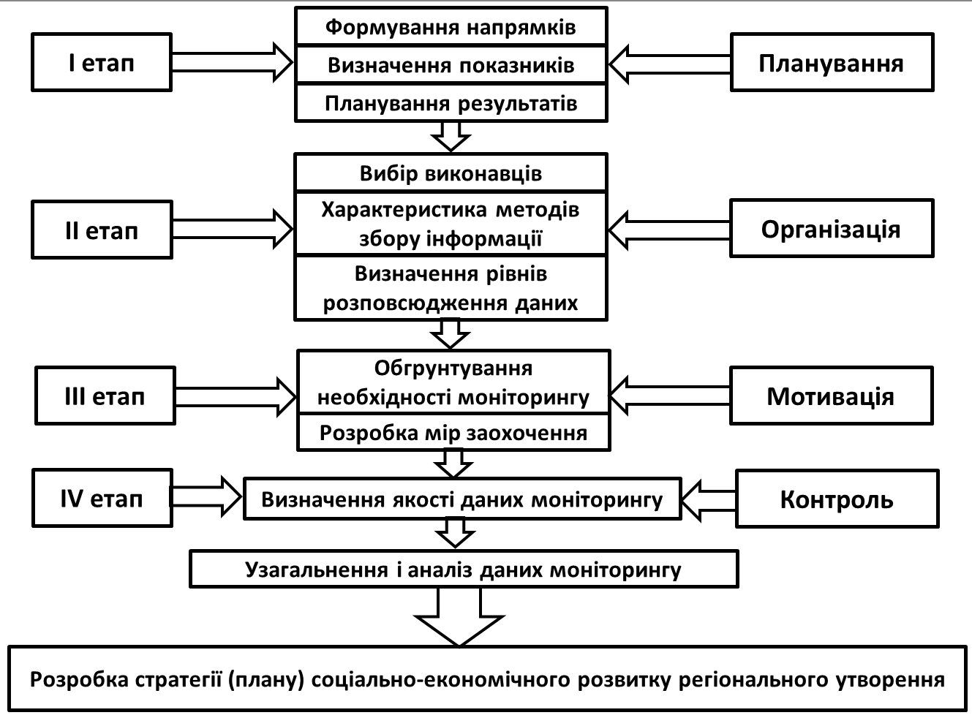
Рис. 1.1. Схематичне представлення процесу формування моніторингового дослідження з метою планування соціально-економічного розвитку регіонального утворення [45]

У процесі проведення моніторингу з'являється можливість на основі узагальнення отриманої інформації виробити адекватні висновки. Звідси слідує, що моніторинг є універсальним інструментом управління як процесами в економіці, так і регіонами та виступає способом забезпечення сфери управління різними видами діяльності своєчасною та якісною інформацією [47]. Таким чином, моніторинг є важливою складовою частиною інформаційного забезпечення процесу управління і об’єднує такі важливі функції управління як спостереження, аналіз, оцінка, прогнозування [45].

РОЗДІЛ 2.
МАТЕМАТИЧНА МОДЕЛЬ ОЦІНКИ РІВНЯ СОЦІАЛЬНО-ЕКОНОМІЧНОГО РОЗВИТКУ РЕГІОНІВ

2.1. Формування системи показників для оцінювання рівня соціально-економічного розвитку
Для визначення пріоритетів у наданні їм державної підтримки використовують різноманітні показники, причому інформаційною основою для їх визначення є здебільшого статистичні дані. Статистична оцінка результатів соціального розвитку території включає такі характеристики домогосподарств:
- Рівень доходів;
- Частка витрат на харчування;
- Частка заощаджень у доходах
- Освітній рівень населення;
- Стан здоров’я;
- Забезпеченість житлом і рівнем його благоустрою;
- Демографічний потенціал нації.
Водночас для комплексної оцінки розвитку територій недостатньо враховувати суб’єктивні індикатори, що знижує обґрунтованість та звужує цільову спрямованість відповідних програмних рішень.
Термін “розвиток” часто вживається в таких поєднаннях: економічний розвиток, соціально-економічний розвиток, розвиток економіки країни, розвиток регіону, міста. У кожномі випадку під розвитком зазвичай, мається, на увазі будь-яка прогресивна зміна перш за все в економічній сфері. Якщо зміна кількісна, говорять про економічне зростання. При якісній зміні мова може йти про структурні зміни або про зміну розвитку, або про придбання економічною системою нових характеристик.
Принципи формування системних показників соціально-економічного розвитку регіонів є першоосновою для формування теоретичної бази дослідження. Чітке визначення принципів дозволить побудувати ефективну систему показників та уникнути додаткових проблем під час аналізу[20].
- Достовірність. Передбачає забезпечення дослідника інформацією, яка б відповідала часовим та просторовим рамкам об’єкту дослідження.
- Об’єктивність. Показники повинні відображати реальну дійсність.
- Однозначність трактування. Усі показники та способи їх розрахунку повинні базуватися на єдиній методиці, що давало б можливість здійснювати їх однозначну позитивну або негативну оцінку.
- Порівнянність. Тобто забезпеченість їх співставності з аналогічними показниками інших регіонів.
- Повнота охоплення. Показники повинні відображати широкий спектр соціально-економічних процесів, що відбуваються в регіоні.
- Лаконічність. Система повинна містити таку кількість показників, яка б дозволяла охарактеризувати усі особливості розвитку регіону, що відображають якісні процеси в економіці та соціальній сфері.
- Структурованість. Система показників повинна поділятися на окремі елементи (підсистеми) в залежності від процесів, що характеризуються тими чи іншими показниками. При цьому між усіма елементами системи мають існувати взаємозв’язки (між первинними показниками, індикаторами та індексами, між показниками окремих сфер функціонування та інші).
З метою розкриття найважливіших тенденцій і проблем у розвитку господарських комплексів регіонів проводиться структурний аналіз стану соціально-економічної ситуації. Основна увага приділяється аналізу тих процесів, які негативно вплинули на ефективність виробництва у провідних галузях економіки і рівні життя населення. Також вказуються і позитивні тенденції, які відбуваються в регіонах у зв’язку з реформуванням економіки, розвитком підприємництва, виконанням програмних заходів Уряду та місцевих органів влади [1].
Сучасна програма регіонального розвитку складається з таких розділів:
- Загальноекономічні (зведені) показники.
- Чисельність і зайнятість населення.
- Розвиток сфери матеріального виробництва (промисловість, сільське господарство, лісове господарство, транспорт, зв’язок, інвестиційно-будівельний комплекс).
- Науково-технічний розвиток.
- Рівень життя населення і розвиток соціальної сфери.
- Структурні та інституціональні перетворення в економіці, демонополізація виробництва, розвиток підприємництва.
- Використання природних ресурсів.
- Використання вторинних ресурсів.
- Фінансові показники.
- Зовнішньоекономічна діяльність.
- Розвиток спеціальних (вільних) зон.
- Основні показники соціально-економічного розвитку міст і районів.
Загальноекономічні (зведені) показники характеризують динаміку відтворювальних процесів у регіоні в основних сферах і галузях економіки (виробнича, соціальна, фінансова сфери, промисловість, сільське господарство, будівництво) [50]. Вони дають загальне уявлення про параметри розвитку господарського комплексу і можливі зрушення у соціально-економічних процесах у прогнозному періоді.
До основних показників соціально-економічного розвитку регіону належать:
- Середньорічна чисельність населення.
- Чисельність працівників, зайнятих у народному господарстві.
- Валовий внутрішній продукт.
- Обсяг продукції промисловості.
- Виробництво товарів народного споживання.
- Валова продукція сільського господарства.
- Обсяг капітальних вкладень за рахунок усіх джерел фінансування.
- Доходи місцевих бюджетів.
- Видатки місцевих бюджетів.
- Грошові доходи населення.
- Обсяг роздрібного товарообігу.
- Обсяг реалізації платних послуг населенню.
- Обсяг експорту товарів.
- Баланси основних видів промислової і сільськогосподарської продукції.
- Середні ціни на основні види продукції.
У цій системі ВВП є основним показником розвитку економіки регіону. Згідно з методикою Мінстату, він розраховується за трьома методами: виробничим, розподільчим і кінцевого використання. Слід зауважити, що для прогнозування використовується виробничий метод розрахунку[20].

2.2 Математична модель оцінювання рівня соціально-економічного розвитку
З метою врахування цих аспектів у процесі проведення досліджень регіонального розвитку запропоновано комплексний показник ефективності соціально-економічного розвитку регіону [26]. Формалізовану модель комплексної оцінки ефективності економічного розвитку регіону з урахуванням соціальних, економічних та екологічних складових можна подати наступним чином:

, (2.1)

де КПСЕРі– комплексний показник ефективності соціально-економічного розвитку і-го регіону; ТЖ_{і} – тривалість життя в і-му регіоні, років; ВРП_{і} – валовий регіональний продукт, тис. грн; К_{і} – комплексний коефіцієнт ефективності економічного розвитку і-го регіону, який враховує економічну, соціальну та екологічну складові.
Методикою передбачено два рівні оцінки. Показники тривалості життя і валового регіонального продукту формують інформаційну базу на основному рівні оцінки. На додатковому рівні здійснюється корегування на величину інтегрованого коефіцієнта ефективності економічного розвитку регіону, який, у свою чергу, передбачає врахування трьох складових секторів з відповідними значеннями ваги кожного сектора:

, (2.2)

де , , – складові коефіцієнти врахування економічного, соціального та екологічного секторів і-го регіону; , , – вагові коефіцієнти відповідно економічного, соціального та екологічного секторів ().
Інформаційну базу оцінки кожного сектора формують наступні показники (табл. 2. 1) на основі статистичної інформації по Київській області [71]. Усі факторні показники за вектором впливу на результат можна розподілити на дві основні групи, зокрема, показники першої групи, які за своєю сутністю і призначен-ням мають прагнути до зростання (заробітна плата, рентабельність тощо), та показники другої групи, які мають прагнути до мінімальних значень (забруднення навколишнього середовища, рівень злочинності тощо).
Таблиця 2.1. Інформаційна база оцінки за секторами
Показники економічного сектора | Показники соціального сектора | Показники  екологічного сектора
- обсяг реалізованої промислової продукції;  - індекс промислової продукції;  - вантажообі;  - пасажирообіг;  - експорт товарів;  - імпорт товарів. | - номінальні заробітна плата;  - заборгованість з виплат заробітної плати;  - кількість безробітних. | - викиди забруднюючих речовин в атмосферне повітря.
Таким чином, складові коефіцієнти відповідних секторів мають бути розрахованими у вигляді сум відносних коефіцієнтів. Зокрема, коефіцієнт урахування сфери економічного сектора розраховується наступним чином:
, (2.3)
де – відносні коефіцієнти факторних показників, які мають зростати; – відносні коефіцієнти факторних показників, які мають зменшуватися.
Коефіцієнт ефективності соціально-економічного розвитку може бути поданий наступною моделлю у формалізованому вигляді і має прагнути до 1:
, (2.4)
Запропонований показник дає можливість здійснити комплексну оцінку з урахуванням множини соціальних, економічних та екологічних складових. Розрахунок відносних коефіцієнтів за кожним сектором виконується з використанням наступних формул (табл 2.2), які дозволяють звести всі факторні показники до кількісного, безрозмірного вигляду з діапазоном змін від 0 до 1.
Таблиця 2.2 Формули для розрахунку відносних коефіцієнтів
Факторні показники | Відносні коефіцієнти у загальному вигляді
обсяг реалізованої промислової продукції | 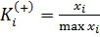 , (2.4)
індекс промислової продукції
вантажообіг
пасажирообіг
експорт товарів
номінальні заробітна плата
імпорт товарів | 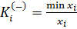 , (2.5)
заборгованість з виплат заробітної плати
кількість безробітних
викиди забруднюючих речовин у повітря
де – факторний показник за і-й період;
– максимальне значення факторного показника;
– мінімальне значення факторного показника.

2.3. Розробка методу автоматизованого розрахунку комплексної оцінки показників соціально-економічного розвитку
В сьогоднішньому інформаційному суспільстві важливим фактором, який впливає на його розвиток, є широке використання інформаційних технологій, які приймаються в результаті обробки і аналізу соціально-економічних даних, через значні часові затримки, як правило, не відповідають наявній соціально-економічній ситуації в регіоні. Відповідні інформаційні системи дозволяють суттєво підвищити оперативність процедур обробки і аналізу соціально-економічних даних, а математичні моделі, які лежать в основі цих процедур, визначають рівень адекватності прийнятих рішень. В згаданому контексті, одним із головних аспектів розроблюваних і існуючих моделей є забезпечення можливості автоматизації процедур обробки соціально-економічної інформації на основі сучасних засобів обчислювальної техніки. Представлений механізм оцінювання забезпечує можливість програмної реалізації процедури визначення комплексної оцінки показників соціально-економічного розвитку статистичним методом. Наведена в попередньому параграфі модель визначення комплексної оцінки ефективності розвитку соціально-економічного регіону, формалізує розрахункові процедури і дозволяє розробити метод автоматизованої обробки даних соціально-економічного моніторингу. Розглянемо безпосередньо метод автоматизованого визначення комплексної оцінки на основі розробленої моделі комплексної оцінки ефективності соціально-економічного розвитку регіону. На схемі (рис. 2.1) наведено алгоритм реалізації методу визначення комплексної оцінки ефективності соціально-економічного розвитку регіону. який дозволяє здійснити його програмну реалізацію у вигляді автоматизованої системи моніторингу спираючись на особливості Київської області.
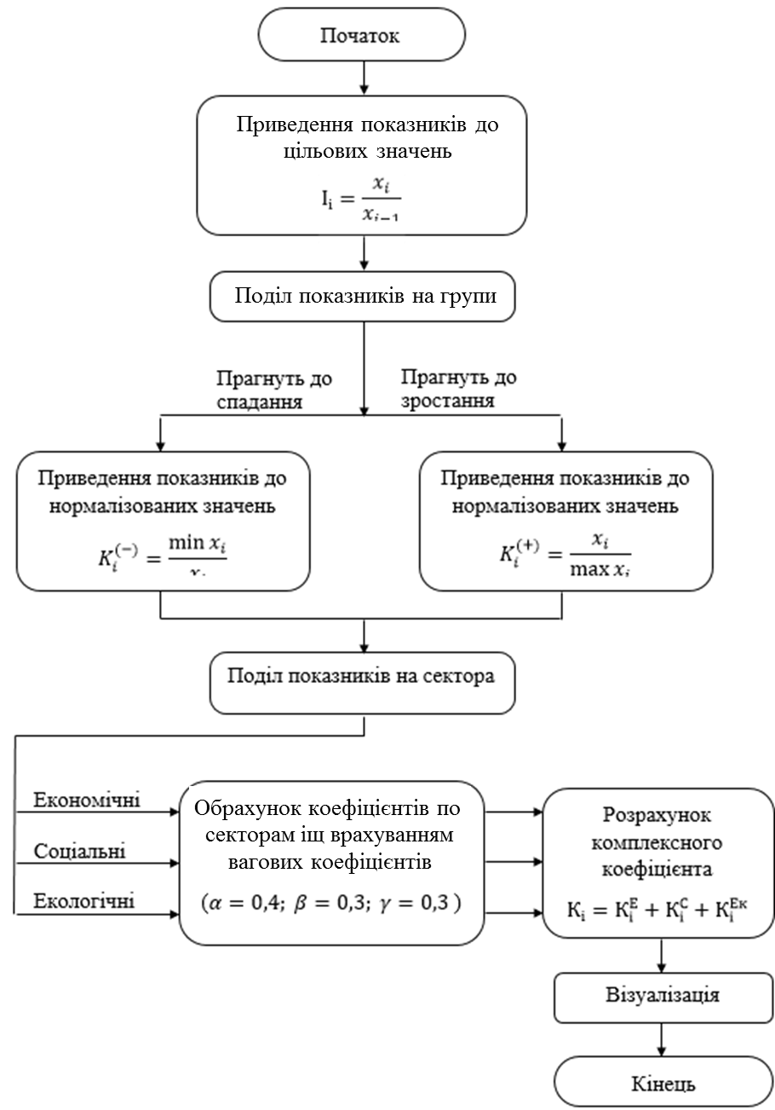
Рис. 2.1. Схема методу автоматизованого визначення комплексного показника оцінки ефективності соціально-економічного розвитку регіону
Початковий етап алгоритму характеризується введенням даних соціально-економічного моніторингу регіону. В якості таких початкових даних можуть бути використані дані довідників Державного комітету статистики України. Подальші дії в рамках представленого алгоритму, пов’язані із програмною реалізцією первинної обробки даних. Згідно цього спочатку формуються дані показників соціально-економічного розвитку регіону, що є відносною зміною показника до попереднього періоду, з наступним її приведенням до єдиної цільової функції. Потім здійснюється розподіл показників на дві групи:
- показники що прагнуть до зростання;
- показники що прагнуть до спадання.
В залежності від групи кожен показник приводиться до нормалізованого вигляду. Це дозволяє варіювати початкові дані для більш точного розрахунку. Наступним єтапом є поділ показніків на сектора для визначення важливості кожного сектора для розвитку. В даному випадку будуть використовуватися вагові коефіцієнти. Для розрахунку вагових коефіцієнтів має використовуватися метод експертного оцінювання, що є зовнішньою системою і не потребує постійного оновлення. Тому для розрахунку комплексної оціінки ефективності розвитку соціально-економічного регіону були взяті середні показники. Далі буде розраховуватися оцінка ефективності розвитку за кожним із секторів. Завершальним єтапом буде розрахунок комплексної оцінки методом інтеграції секторних показників враховуючи вагові коефіцієнти і візуалізація результатів обробки даних
Отримані комплексні показники можна використовувати, наприклад, для аналізу і порівняння об’єктів або виявлення ознак, що обумовлюють ефективність соціально-економічного розвитку (регресії) регіону.

РОЗДІЛ 3.
АВТОМАТИЗОВАНА СИСТЕМА ОЦІНЮВАННЯ РІВНЯ СОЦІАЛЬНО-ЕКОНОМІЧНОГО РОЗВИТКУ РЕГІОНІВ

3.1 Інформаційно-логічна модель автоматизованої системи оцінювання показників соціально-економічного розвитку
Дослідження проведені в попередніх розділах дозволили визначити нам взаємозв’язки, структурну організацію функціональних компонентів інформаційно-аналітичної системи соціально-економічного моніторингу та напрямки інформаційних потоків для вирішення її задач. Схема розробленої інформаційно-логічної моделі інформаційно-аналітичної системи оцінювання показників соціально-економічного розвитку представлена на рис. 3.1.
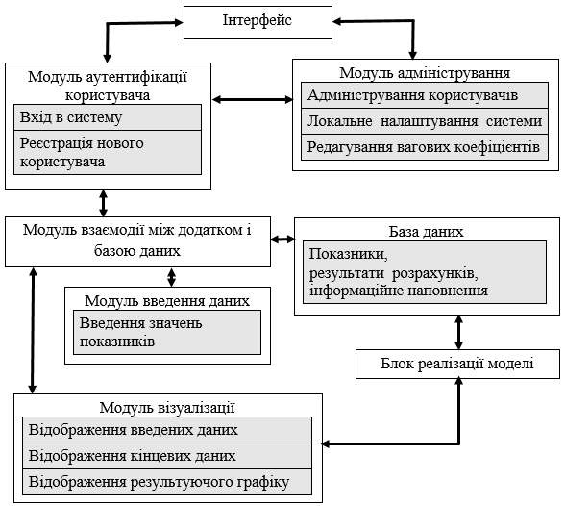
Рис. 3.1. Інформаційно-логічна модель інформаційно-аналітичної Web-системи оцінювання показників соціально-економічного розвитку
Інтерфейс – реалізує функції інтерактивного діалогу користувача з автоматизованою системою моніторингу.
Модуль аутентифікації – повинен забезпечувати процедуру доступу користувачів до функцій -системи.
Модуль адміністрування – повинен виконувати функції пов’язані з регламентацією рівнів доступу користувачів до ресурсів системи та налаштування, введення і редагування загальної для системи інформації.
Модуль введення даних – повинен забезпечувати реалізацію процедур введення і редагування значень соціально-економічних показників.
Модуль взаємодії між додатком і базою даних – призначений для організації і регламентації процедур обміну інформацією між базою даних та системою на основі клієнт-серверної технології.
База даних – інформаційний ресурс, що містить в собі всі початкові дані, результати розрахунків та інформаційне наповнення системи.
Блок реалізації моделі – містить в собі процедури пов’язані з програмною реалізацією моделі оцінки рівня соціально-економічного розвитку на основі методу автоматизованого розрахунку комплексної оцінки показників соціально-економічного розвитку.
Модуль візуалізації – реалізує функції візуального представлення результатів розрахунків) у вигляді таблиць і графіків, містить засоби відображення графічної і текстової інформації.
Таким чином, розроблена інформаційно-логічна модель автоматизованої системи моніторингу показників соціально-економічного розвитку регіону дозволила визначити оптимальну структурну організацію її компонентів і зв’язків між ними для забезпечення ефективного вирішення задач обробки і аналізу соціально-економічних даних.

3.2 Специфіка програмно-апаратної реалізації
Кожна розробка програмного продукту починається з архітектури, а саме: архітектура Бази Даних (БД); архітектура програмного засобу (ПЗ).
Архітектура бази даних включає в себе вибір самої бази даних і саму структуру даних. На вибір були запропоновані Oracle Datababse, SQLite та MySQL. Вибрана була MySQL, так як на відміну від SQLite це серверна база, і її легше налаштувати і встановити аніж Oracle Database. Також в MySQL є зручний web-інтерфейс, який дозволяє без спеціального ПЗ адмініструвати БД. В середовищі MySQL біло створено базу даних під назвою SEI_Kiev, а також створено користувача для адміністрування бази даних. На рис 3.2 зображено базу даних цього проекта, що складається з 5 таблиць.
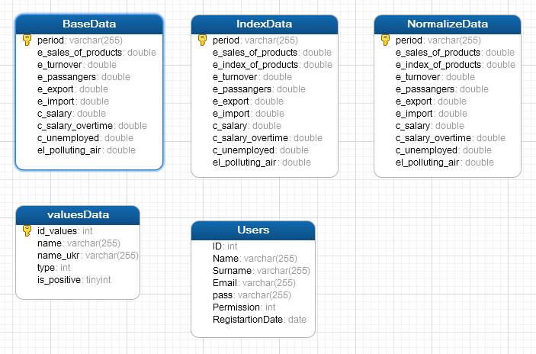
Рис. 3. 2. Модель Бази Даних
Таблиця BaseData містить початкові (абсолютні) значення соціально-економічних показників регіону. Таблиця IndexData містить дані що є відносною зміною показника до попереднього періоду. Таблиця NormalizeData містить нормалізовані показники у межах від 0 до 1, що розраховуются в залежності від групи показника. Дані в цій таблиці оновлюються кожен раз під час підрахунку коефіцієнта. Таблиця valuesData містить параметри показників для більш зручної роботи з ними. Таблиця Users – це системна таблиця, яка зберігає користувачів даної системи (користувач для адміністрування БД знаходится в системній таблиці MySQL).
Аналогічно архітектурі БД архітектура програмного засобу складається з двох частин: Вибір середовища та мови програмування; Вибір типу програмування. На вибір були запропоновані такі мови як С++ (Visual Studio, QT Creator) та Java (NetBeans, Eclipse). Було обрано С++ як мова, так як Java потребує додаткового ПЗ, та серередовище QT Creator, як більш зручне через простішу роботу з об’єктами аніж Visual Studio. [73]
За тип програмування було обране модульне програмування, так як воно простіше при зміні чи доповненні в майбутньому. Були виділені такі модулі: Модуль аутентифікації користвача, Модуль адміністрування, Модуль взаємодії між додатком і базою даних, Модуль введення даних, Модуль візуалізації, Блок реалізації моделі
Модуль аутентифікації користвача. Додаток розрахований на роботу із двома групами користувачів (адміністратори, і звичайні користувачі) та забезпечує доступ до елементів управління залежно від рівня доступу конкретного користувача. Звичайні користувачі мають можливість додавати і переглядати соціально-економічні показники, здійснювати розрахунок комплексних показників та зберігати інформацію в БД. Адміністратори крім перерахованих вище можливостей мають доступ до налаштувань системи та можуть здійснювати реєстрацію користувачів системи з розподілом відповідних прав доступу.
Модуль адміністрування. Включає в себе первинне налаштування системи для роботи, а саме налаштування підключення до бази даних. Реалізовано в файлах seisettings.cpp та seisettings.h.
Модуль взаємодії між додатком і базою даних. Включає в себе створення під’єднання до бази даних і зберігання сессії під час роботи додатку, а також метод роботи з запитам такі як SELECT, INSERT та DELETE [74, 75]. Під’єднання реалізовано в файлах loginw.cpp та loginw.h.
Модуль введення даних. Включає в себе можливість обробки та внесення даних у базу даних. Реалізовано в файлах adddata.cpp та adddata.h.
Модуль візуалізації. Включає в себе можливість перегляду соціально-економічних показників у розрізі часу, а також дані розрахованих комплексних коефіцієнтів соціально-економічного розвитку в розрізі часу і базуючись на цьому представляє користувачу зручний графік для аналізу і моделювання ефективності розвитку регіона.
Блок реалізації моделі. Для знаходження комплексної оцінки ефективності соціально-економічного розвитку регіону додаток здійснює наступні етапи розрахунків (див. п.п. 2.2, 2.3):
- представлення введених користувачем соціально-економічних показників у вигляді переліку, з наступним приведенням всіх показників до єдиної цільової функції, тобто застосувавши до кожного із показників таке перетворення, що він є результатом відносної змінної показника до попереднього періоду. Введені користувачем дані заносяться до таблиці BaseData, дані приведені до цільових показників заносяться до таблиці IndexData
- розрахунок нормалізованих показників в діапазоні від 0 до 1 згідно формул наведених у (табл. 2.2) ,враховуючи поділ показників на групи (Інформація про приналежність показника до певної групи знаходиться в таблиці valuesData). Розраховані нормалізовані дані заносяться до таблиці NormalizeData.
- розрахунок комплексної оцінки для кожного часового періоду згідно формули (2.4). Вагові коефіцієнти беруться з файлу конфігурації config.ini. Їх можна змінити в налаштуваннях додатку під користувачем з правом доступу адміністратор. Результати розрахунку зберігаються в масиві koef, і доступні для перегляду у вікні візуалізації результатів. Згідно результатів розрахунку будується графік для кращого візуального сприйняття результатів.
Програмну реалізацію моделі визначення комплексного показника оцінки ефективності соціально-економічного розвитку регіонів здійснено на мові програмування C++. Програмний код наведено у додатку.
Технічні вимоги. Для забезпечення функціонування бази даних додатку на стороні сервера необхідна наявність: MySQL 5.1 і вище [76]. На клієнтській машині потрібна наявність програмного забезпечення, що включає в себе:
- файл SEI_Kiev (Unix системи) або SEI_Kiev.exe (Windows системи);
- файл налаштування config.ini (при відсутності будуть використовуватися налаштування по замовчуванню)
- файл Kiev_map.jpg , що знаходиться в папці img. (при відсутності на вікні логіну буде фон по замовчуванню)

3.3 Технологія використання атоматизованої системи оцінювання рівня соціально-економічного розвитку регіонів
Для отримання доступу до функцій додатку, що реалізує визначення комплексного показника оцінки рівня соціально-економічного розвитку регіону необхідно запустити файл SEI_Kiev, після чого буде активізовано вікно аутентифікації додатку (рис. 3.3).

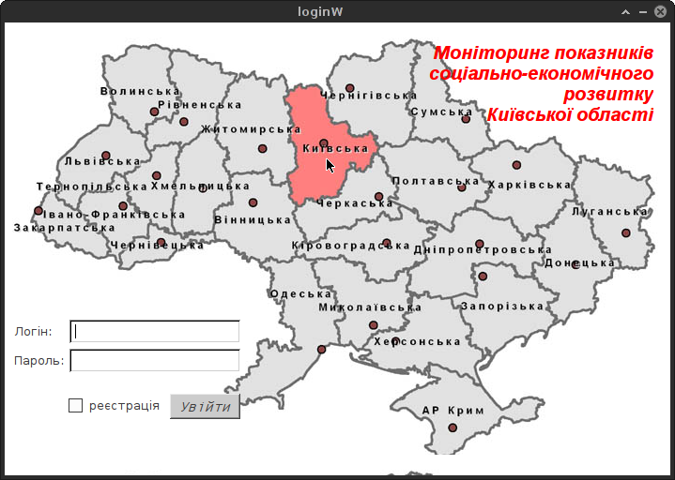
Рис.3.3 Вікно аутентифікації додатку
Наступний етап роботи з додатком – це процедура аутентифікації користувачів, яка полягає у введенні даних користувача (E-mail і пароль) в модуль аутентифікації (рис. 3.4).

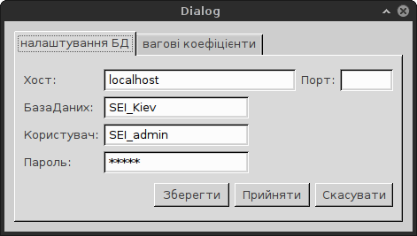
Рис.3.10. Вікно налаштування доступу до бази даних

Після введення усіх необхідних налаштувань користувач має можливість заповнювати та оновлювати базу вносячи нові показники кожен зазначений період. Для цього необхідно активізувати кнопку «Додати нові показники». Після цього користувач побачить вікно додавання нових показників (рис 3.12).

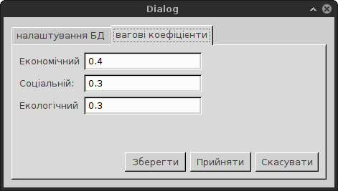
Рис.3.11.Вікно зміни вагових коефіцієнтва
Так як додаток орієнтований на роботу в регулярному режимі для зручності місяць і рік вибираються автоматично в залежності від дати, але це не заважає вибирати інший необхідний період.
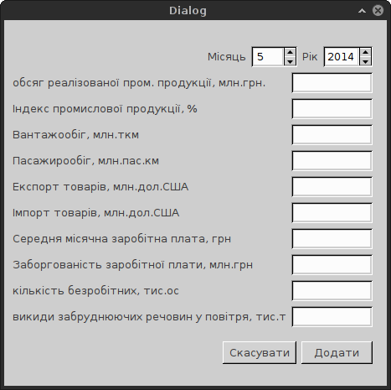.
Рис.3.12. Вікно додавання нових показників

Після внесення всіх даних і якщо жоден період починаючи з базового(перший внесений період) не був пропущен після натискання на кнопку «Додати» дані успішно додадуться до таблиці. Для перегляду усіх внесених даних необхідно натиснути кнопку «Базові дані», після чого з’явиться таблиця з усіма внесеними (не розрахованими) даними (рис 3.13). Це дозволить продивитися дані за минулий період і порівняти їх, а також провести аналіз причин збільшення або зменшення коефіцієнту комплексної оцінки ефективності соцііально-економічного розвитку.
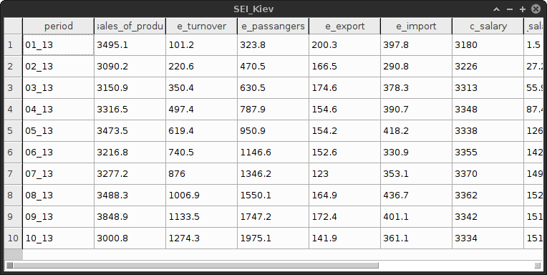
Рис.3.13. Таблиця внесених даних Київської області
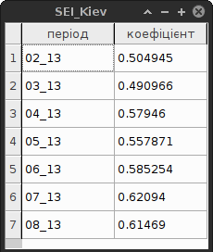
Рис.3.14. Коефіцієнти комплексної оцінки ефективності СЕРР відповідно до кожного періоду
Для активізації розрахункової процедури, згідно описаного раніше алгоритму оцінки ефективності СЕРР (див. п.п. 2.3) потрібно, після введення і збереження значень показників, натиснути кнопку «Розрахувати коефіцієнт розвитку».
Після чого у допоміжному вікні з’явится таблиця, що включає в собі періоди і коефіцієнти комплексної оцінки ефективності СЕРР відповідно до кожного періоду (рис. 3.14).
А також на головному вікні з’явится графік коефіцієнтів (рис 3.15) у розрізі часу, що допоможе користувачу краще проаналізувати дані в таблицях.

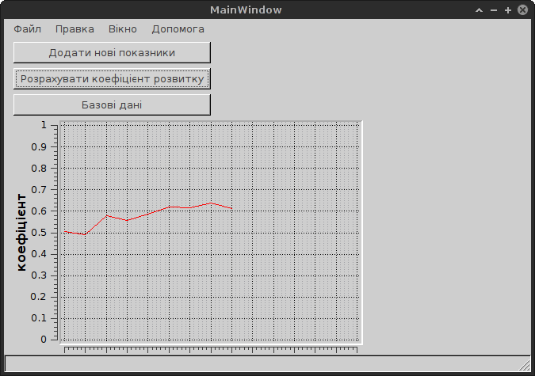
Рис.3.15. Графік коефіцієнтів комплексної оцінки ефективності СЕРР в часовому розрізі
Таким чином, розроблена і реалізована за допомогою сучасних програмних засобів автоматизована система моніторингу показників соціально-економічного розвитку, проста у використанні, має інтуїтивно зрозумілий інтерфейс, забезпечує інтерактивний діалог користувача системи в процесі її використання, здійснює розподіл рівнів доступу користувачів, не потребує спеціалізованої підготовки користувачів та значних витрат на її впровадження в систему обласного управління, може легко модифікуватися в залежності від напрямку і завдань соціально-економічного моніторингу . На основі її використання зручно проводити аналіз соціально-економічного розвитку регіону, визначати динаміку змін комплексних показників, встановлювати причини позитивних і негативних тенденцій в розвитку регіонів, визначати перелік найбільш важливих соціально-економічних показників, на яких потрібно акцентувати увагу і навколо яких вибудовувати регіональні стратегії розвитку.

ВИСНОВКИ
У кваліфікаційній роботі представлено результати теоретичних і прикладних досліджень, що полягають у розробці інформаційної технології оцінювання показників соціально-економічного розвитку регіонів з метою підвищення ефективності управління регіональним розвитком. Результати прикладних досліджень стали основою для створення автоматизованої системи оцінювання показників соціально-економічного розвитку Київської області. В результаті проведених досліджень були отримані такі висновки:
1. Соціально-економічний моніторинг є ефективним засобом науково-практичного обґрунтування вироблення регіональних стратегій розвитку шляхом забезпечення органів регіонального управління повною, достовірною і оперативною інформацією про соціальні і економічні процеси, що протікають в регіоні.
2. При проведенні соціально-економічних досліджень для забезпечення отримання якісних інформаційних ресурсів необхідно використовувати сучасні інформаційні технології, що дозволяє шляхом використання актуальної і надійної моніторингової інформації приймати адекватні до наявної соціально-економічної ситуації в регіоні управлінські рішення.
3. Розроблено метод визначення комплексного показника соціально-економічного розвитку та інформаційно-логічна модель автоматизованої системи оцінювання рівня регіонального розвитку, що стали основою інформаційної технології оцінювання рівня соціально-економічного розвитку.
4. Здійснено програмну реалізацію методу визначення комплексного показника соціально-економічного розвитку у вигляді автоматизованої системи оцінювання показників соціально-економічного розвитку Київської області та розроблено технологію її використання.
5. Розроблена і реалізована за допомогою сучасних програмних засобів автоматизована система оцінювання показників соціально-економічного розвитку Київської області дозволяє проводити моделювання соціально-економічної ситуації в регіоні, що безперечно надає керівництву цінну інформацію про можливі напрямки вибудовування ефективних стратегій соціально-економічного розвитку регіону. Керівництво отримує не тільки адекватну оцінку рівня соціально-економічного розвитку регіону, але й можливість визначення безпосередніх причин і наслідків, що формують наявну і майбутню соціально-економічну ситуацію в регіоні.

СПИСОК ВИКОРИСТАНИХ ДЖЕРЕЛ
- Стратегії розвитку регіонів: шляхи забезпечення дієвості / [Біла С. О., Шевченко О. В., Жук В. І. та ін.]; під ред. С. О. Білої – К.: НІСД, 2011. – 88 с.
- Бережная Е.В. Математические методы моделирования экономических систем / Бережная Е.В., Бережной В.И. М.: «Финансы и статистика», 2001. - 368 с.
- Орлов А.И. Устойчивость в социально-экономических моделях / Орлов А.И. - М.: Наука, 1979. - 218 с.
- Андрійчук В.Г. Економіка аграрних підприємств [2-ге вид., доп і пепероб.] / В.Г. Андрійчук - К.: ІЗМІХ,2002. – 624 с.
- Кастельс М. М. Информационная эпоха: экономика, общество и культура [пер. с англ. под науч. ред. О. И. Шкаратана] / Кастельс М.М.: ГУ ВШЭ, 2000. — 608 с.
- Побурко Я.О. Моніторингові оцінювання складних соціально-економічних явищ розвитку регіону / Я.О. Побурко. - Львів: НАН України. Ін-т регіональних досліджень, 2006. – 306 с.
- Hatry H.P., Blair L.S., Fisk D.M., et al. How effective are your community services? Procedures for measuring their quality / Harry P. Hatry, Louis H. Blair, Donald M. Fisk, John M. Greiner, John R. Hall, Jr., and Philip S. Schaenman. 2nd ed. – Washington, D.C.: Urban Institute; ICMA, 1992 – 159 р.
- Morse K. Struyk R.J. Policy Analysis for Effective Development: strengthening transition economies / Kristin Morse, Raymond J. Struyk - New Delhi: Terri Press. Lynne Reinner Publishers Inc., 2006 – 441 p.
- Hatry H.P.,Winnie R.E., Fisk D.M., et al. Practical Program Evaluation for State and Local Governments / Harry P. Hatry, Richard E. Winnie, Donald M. Fisk, Louis H. Blair - Washington, D.C.: Urban Institute; ICMA, 1981 – 123 p.
40. Пурський О.І. Соціально-економічний моніторинг як фактор стабільного і збалансованого розвитку регіону / О.І. Пурський, І.О. Мороз, О.І. Моісєєнко // Бізнес Інформ. – 2012. – №6. – С. 39-41.
46. Fingleton B., Lopez-Bazo E. Empirical growth models with spatial effects / B. Fingleton, E Lopez-Bazo // Papers Regional Science, Blackwell Publishing. – 2006. - vol. 85(2). – P. 177–198.
47. Федулова Л.І. Інноваційна економіка: Підручник / Л.І .Федулова. - К.: Либідь, 2006. – 480 с.
48. Пурський О.І. Cоціально-економічний моніторинг як складова частина інформаційного забезпечення процесу регіонального управління / О.І. Пурський, С.О. Баннікова, І.О. Мороз // Бізнес Інформ – 2012. - №11. – С. 51-54.
50. Пурський О.І. Визначення інтегральних показників соціально-економічного розвитку регіонів на основі експертних оцінок та методу головних компонент / О.І. Пурський, І.О. Мороз // Проблеми економіки. – 2013. – №2. – С. 230-236.
72. Мартин Дж. Организация баз данных в вычислительных системах / Дж. Мартин. Пер. с англ. – М.: Мир, 1980.–622 с
73. C# 4.0 и платформа .NET 4 для профессионалов / [Кристиан Нейгел, Билл Ивьен, Джей Глинн та ін.]. – М. : Издательский дом "Вильямс", 2011. – 1440 с.
74. Suehring S. MySQL bible / S. Suehring. – NY.: Wiley Publishing Inc., 2002. – 686 p.
75. Аткинсон Л. MySQL. Библиотека профессионала / Л. Аткинсон. Пер. с англ. — М.: Издательский дом "Вильямс", 2002. — 624 с.
76. Кузнецов М.В. MySQL 5 / М.В. Кузнецов, И.В. Симдянов. – БХВ-Петербург, 2010. – 1024 с.

ДОДАТОК
Програмний код реалізації Web-додатку
using System;
using System.Collections.Generic;
using System.Linq;
using System.Windows.Media;
namespace RadSED.Model
{ public static class MathCalc
{ public static double StdDev(this IEnumerable<double> values)
{ double ret = 0;
int count = values.Count();
if (count > 1)
{ //Compute the Average
double avg = values.Average();
//Perform the Sum of (value-avg)^2
double sum = values.Sum(d => (d - avg) * (d - avg));
//Put it all together
ret = Math.Sqrt(sum / count); }
return ret; }
public static double Disp(this IEnumerable<double> values)
{ double ret = 0;
int count = values.Count() - 1;
if (count > 1)
{ //Compute the Average
double avg = values.Average();
//Perform the Sum of (value-avg)^2
double sum = values.Sum(d => (d - avg) * (d - avg));
//Put it all together
ret = (sum / count); }
return ret; }
public static double Korel(double[] values, double[] values2)
{ double ret = 0;
int count = values.Count();
if (count > 1)
{ //Compute the Average
double avg = values.Average();
double avg2 = values2.Average();
double std = StdDev(values);
double std2 = StdDev(values2);
//Perform the Sum of (value-avg)^2
double[] res = new double[values.Count()];
for (int i = 0; i < values.Count(); i++)
res[i] = (values[i] - avg) * (values2[i] - avg2);
double sum = res.Sum();
//Put it all together
ret = (sum / (count * std * std2)); }
return ret; }
public static double StdSqrt(this IEnumerable<double> values)
{ double ret = 0;
int count = values.Count();
if (count > 1)
{ //Compute the Average
double avg = values.Average();
//Perform the Sum of (value-avg)^2
double sum = values.Sum(d => (d - avg) * (d - avg));
//Put it all together
ret = Math.Sqrt(sum); }
return ret; }
public static List<double[]> Multiply_matrix(List<double[]> array1, List<double[]> arrary2)
{ int cnt = 11;
List<double[]> res = new List<double[]>();
for (int i = 0; i < array1.Count; i++)
{ double[] prom_res = new double[cnt];
for (int j = 0; j < cnt; j++)
{ double nextVal = 0;
for (int k = 0; k < cnt; k++)
{ nextVal += array1[i][k] * arrary2[k][j]; }
prom_res[j] = nextVal; }
res.Add(prom_res); }
return res; }
public static List<double[]> norm_matrixs;
public static List<double[]> korel_matrixs;
public static List<double[]> korel_matrixs2;
public static List<double[]> matrixs;
public static List<double[]> vectors;
public static List<double[]> multiply;
public static List<double[]> norm_fakt_matrixs;
public static List<double[]> diperse_matrixs;
public static List<double> diperse_district_matrixs;
public static List<double[]> korel_factor_pokaz_matrix;
public static List<double[]> integral_indicators;
public static double AVG_II { get; set; } }
public class MatrixCalc
{ int cnt = 0;
public List<double[]> Matrix
{ get
{ if (MathCalc.matrixs == null) MathCalc.matrixs = new List<double[]>();
return MathCalc.matrixs; } }
public List<double[]> Norm_Matrix
{ get
{ if (MathCalc.norm_matrixs != null) return MathCalc.norm_matrixs;
MathCalc.norm_matrixs = new List<double[]>();
double[] avg = new double[11];
double[] std = new double[11];
for (int i = 0; i < 11; i++)
{ IEnumerable<double> mas = from o in MathCalc.matrixs select o[i];
avg[i] = mas.Average();
std[i] = MathCalc.StdDev(mas); }
foreach (double[] el in MathCalc.matrixs)
{ double[] mtr = new double[11];
for (int j = 0; j < 11; j++)
{ mtr[j] = (el[j] - avg[j]) / std[j]; }
MathCalc.norm_matrixs.Add(mtr);}
return MathCalc.norm_matrixs;}}
public List<double[]> Vector_Matrix
{ get
{ if (MathCalc.vectors != null)
return MathCalc.vectors;
double[,] arr = new double[11, 11];
for (int i = 0; i < 11; i++)
for (int j = 0; j < 11; j++)
{arr[i, j] = Korel_Matrix[i][j];
//arr[j, i] = MathCalc.korel_matrixs[i][j];}
double[] wr = new double[11], wi = new double[11];
double[,] vl = new double[11, 11], vr = new double[11, 11];
double[,] pac = new double[11, 11];
bool vect = alglib.smatrixevd(arr, 11, 1, true, out wr, out vl);
//bool vect = alglib.rmatrixevd(arr, 11, 3, out wr, out wi, out vl, out vr);
MathCalc.vectors = new List<double[]>();
for (int i = 0; i < 11; i++)
{double[] re = new double[11];
for (int j = 0; j < 11; j++)
re[j] = vl[i, j];
MathCalc.vectors.Add(re);}
double[] re2 = new double[11];
for (int j = 0; j < 11; j++)
re2[10 - j] = wr[j];
MathCalc.vectors.Add(re2);
return MathCalc.vectors;}}
public List<double[]> Korel_Matrix
{get
{if (MathCalc.korel_matrixs != null) return MathCalc.korel_matrixs;
MathCalc.korel_matrixs = new List<double[]>();
double[] avg = new double[11];
for (int j = 0; j < 11; j++)
{IEnumerable<double> mas = from o in Norm_Matrix select o[j];
avg[j] = mas.Average();}
List<double[]> norm_matrixs_minus = new List<double[]>();
foreach (double[] el2 in Norm_Matrix)
{double[] ch = new double[11];
for (int j = 0; j < 11; j++)
{ch[j] = (el2[j] - avg[j]);}
norm_matrixs_minus.Add(ch);}
for (int indx = 0; indx < 11; indx++)
{
List<double[]> Ch = new List<double[]>();
double Pow = (from o in norm_matrixs_minus select Math.Pow(o[indx], 2)).Sum();
double[] ch = new double[11];
//ch[indx] = 1;
for (int j = 0; j < 11; j++)
{IEnumerable<double> Mult = norm_matrixs_minus.Select(o => o[indx] * o[j]);
IEnumerable<double> Pow2 = norm_matrixs_minus.Select(o => Math.Pow(o[j], 2));
ch[j] = Mult.Sum() / Math.Sqrt(Pow * Pow2.Sum());}
MathCalc.korel_matrixs.Add(ch);}
return MathCalc.korel_matrixs;}}
public List<double[]> Factor_Matrix
{get
{if (MathCalc.multiply != null) return MathCalc.multiply;
MathCalc.multiply = MathCalc.Multiply_matrix(Norm_Matrix, Vector_Matrix);
return MathCalc.multiply;}}
public List<double[]> Disperse_Matrix
{get
{if (MathCalc.diperse_matrixs != null) return MathCalc.diperse_matrixs;
MathCalc.diperse_matrixs = new List<double[]>();
double[] std = new double[11];
for (int i = 0; i < 11; i++)
{double[] mas = (from o in Factor_Matrix select o[i]).ToArray();
std[i] = MathCalc.Disp(mas);}
MathCalc.diperse_matrixs.Add(std);
return MathCalc.diperse_matrixs;}}
public List<double> Disperse_District_Matrix
{get
{if (MathCalc.diperse_district_matrixs != null) return MathCalc.diperse_district_matrixs;
MathCalc.diperse_district_matrixs = new List<double>();
int i = 0;
foreach (double[] el in Norm_Matrix)
{//double[] std = new double[1];
//std[0] = ;
MathCalc.diperse_district_matrixs.Add(MathCalc.Disp(el));
i++;}
//MathCalc.diperse_district_matrixs.Add(std);
return MathCalc.diperse_district_matrixs;}}
public List<double[]> Korel_Factor_Pokaz_Matrix
{get
{if (MathCalc.korel_factor_pokaz_matrix != null) return MathCalc.korel_factor_pokaz_matrix;
MathCalc.korel_factor_pokaz_matrix = new List<double[]>();
for (int i = 0; i < 11; i++)
{double[] mtr = new double[11];
for (int j = 0; j < 11; j++)
{IEnumerable<double> mas = from o in Norm_Matrix select o[i];
IEnumerable<double> mas2 = from o in Factor_Matrix select o[j];
mtr[j] = MathCalc.Korel(mas.ToArray(), mas2.ToArray());}
MathCalc.korel_factor_pokaz_matrix.Add(mtr);}
return MathCalc.korel_factor_pokaz_matrix;}}
public List<double[]> Integral_Indicators
{get
{if (MathCalc.integral_indicators != null) return MathCalc.integral_indicators;
MathCalc.integral_indicators = new List<double[]>();
double[] avg = new double[Factor_Matrix.Count];
foreach (double[] el in Factor_Matrix)
{int indx = Factor_Matrix.IndexOf(el);
double sum = 0; double[] std = new double[2];
for (int j = 0; j < 11; j++)
sum += el[j] * (Disperse_Matrix[0][j] + Disperse_District_Matrix[indx]) / 2;
std[0] = sum / 11;
std[1] = Disperse_District_Matrix[indx];
avg[indx] = std[0];
MathCalc.integral_indicators.Add(std);}
MathCalc.AVG_II = Math.Round(avg.Average(), 5);
return MathCalc.integral_indicators;}}
public MatrixCalc(DistrictsWithParam PID)
{int i = 0;
cnt = PID.Count;
ClearMatrixs();
foreach (NamedIdInfoParam el in PID)
{double[] mtr = new double[11];
for (int j = 0; j < 11; j++)
{ switch (j)
{case 0: mtr[j] = el.ArrP[1] != 0 ? el.ArrP[6] / (el.ArrP[1] / 1000) : 0; break;
case 1: mtr[j] = el.ArrP[1] != 0 ? 1000 * el.ArrP[8] / el.ArrP[1] : 0; break;
case 2: mtr[j] = el.ArrP[11] - el.ArrP[12]; break;
case 3: mtr[j] = el.ArrP[14]; break;
case 4: mtr[j] = el.ArrP[16]; break;
case 5: mtr[j] = el.ArrP[1] != 0 ? 1000 * el.ArrP[17] / el.ArrP[1] : 0; break;
case 6: mtr[j] = el.ArrP[1] != 0 ? el.ArrP[4] / el.ArrP[1] : 0; break;
case 7: mtr[j] = el.ArrP[1] != 0 ? el.ArrP[20] / el.ArrP[1] : 0; break;
case 8: mtr[j] = el.ArrP[1] != 0 ? el.ArrP[22] / el.ArrP[1] : 0; break;
case 9: mtr[j] = el.ArrP[25]; break;
case 10: mtr[j] = el.ArrP[26]; break;
default: mtr[j] = 0; break;}}
Matrix.Add(mtr);
i++;}
double[] max = new double[11];
for (i = 0; i < 11; i++)
max[i] = (from o in Matrix select o[i]).Max();
for (i = 0; i < PID.Count; i++)
{Matrix[i][2] = max[2] < 0 ? Matrix[i][2] - max[2] : max[2] - Matrix[i][2];
Matrix[i][3] = max[3] - Matrix[i][3];
Matrix[i][9] = max[9] - Matrix[i][9];
Matrix[i][10] = max[10] - Matrix[i][10];}}
void ClearMatrixs()
{MathCalc.matrixs = null;
MathCalc.norm_matrixs = null;
MathCalc.korel_matrixs = null;
MathCalc.vectors = null;
MathCalc.multiply = null;
MathCalc.diperse_matrixs = null;
MathCalc.korel_factor_pokaz_matrix = null;
MathCalc.integral_indicators = null;
MathCalc.diperse_district_matrixs = null;}}
public class StrAndDouble
{private double[] _data;
private string _description;
public StrAndDouble() { }
public StrAndDouble(double[] data, string descript)
{_data = data;
_description = descript;}
public StrAndDouble(double data, string descript)
{_data = new double[1];
_data[0] = data;
_description = descript;}
public double[] Data
{get { return _data; }
set { _data = value; }}
public string Description
{get { return _description; }
set { _description = value; }}}
public class ChartSource
{public ChartSource(string name, double value)
{Names = name;
Value = value;
if (value > 0) ColorBrush = this.CreateBrush("#FF8EBC00");
else ColorBrush = this.CreateBrush("#FFE61E26");}
public string Names { get; set; }
public double Value { get; set; }
public Brush ColorBrush { get; set; }
private Brush CreateBrush(string color)
{return new SolidColorBrush(this.GetColorFromHexString(color));}
private Color GetColorFromHexString(string s)
{s = s.Replace("#", string.Empty);
byte a = System.Convert.ToByte(s.Substring(0, 2), 16);
byte r = System.Convert.ToByte(s.Substring(2, 2), 16);
byte g = System.Convert.ToByte(s.Substring(4, 2), 16);
byte b = System.Convert.ToByte(s.Substring(6, 2), 16);
return Color.FromArgb(a, r, g, b);}}
public class ArrayDouble : IEnumerable<double[]>
{private IEnumerable<double[]> _data;
public ArrayDouble()
public ArrayDouble(IEnumerable<double[]> data)
{_data = data;}
public IEnumerable<double[]> Data
{get { return _data; }
set { _data = value; }}
#region IEnumerable<double[]> Members
public IEnumerator<double[]> GetEnumerator()
{if (_data == null)
throw new ArgumentException("Data cannot be null.", "Data");
int len2d = 11;
foreach (double[] el in _data)
{double[] arr = new double[len2d];
for (int j = 0; j < len2d; j++)
{arr[j] = Math.Round(el[j], 5);}
yield return arr;}}
#endregion
#region IEnumerable Members
System.Collections.IEnumerator System.Collections.IEnumerable.GetEnumerator()
{return this.GetEnumerator();}
#endregion}
public class ArrayStrDouble : IEnumerable<StrAndDouble>
{private IEnumerable<StrAndDouble> _data;
public ArrayStrDouble()
public ArrayStrDouble(IEnumerable<double[]> data, IEnumerable<string> descr)
{List<StrAndDouble> arr = new List<StrAndDouble>();
int indx = 0;
foreach (double[] el in data)
{arr.Add(new StrAndDouble(el, (descr as string[])[indx]));
indx++;}
_data = arr; }
public ArrayStrDouble(IEnumerable<double> data, IEnumerable<string> descr)
{List<StrAndDouble> arr = new List<StrAndDouble>();
int indx = 0;
foreach (double el in data)
{arr.Add(new StrAndDouble(el, (descr as string[])[indx]));
indx++;}
_data = arr;}
public IEnumerable<StrAndDouble> Data
{get { return _data; }
set { _data = value; }}
#region IEnumerable<double[]> Members
public IEnumerator<StrAndDouble> GetEnumerator()
{ if (_data == null)
throw new ArgumentException("Data cannot be null.", "Data");
//int len2d = (Data as Array).Length;
foreach (StrAndDouble el in _data)
{int len2d = el.Data.Length;
double[] arr = new double[len2d];
for (int j = 0; j < len2d; j++)
{arr[j] = Math.Round(el.Data[j], 5);}
StrAndDouble SAD = new StrAndDouble(arr, el.Description);
yield return SAD;}}
#endregion
#region IEnumerable Members
System.Collections.IEnumerator System.Collections.IEnumerable.GetEnumerator()
{return this.GetEnumerator(); }
end region }}

